Geschiedenis van Slenaken
Het H. Hart monument febr. 2021

Omschrijving;
o Slenaken, Remigiuskerk
  - Inventarisatiedatum 23-01-2019
  - Situering Kerkhof
- Nummer047298
- Objectnaam Heilig Hartbeelden
- Beschrijving
- Het beeld is gemaakt van pierre de lens, een Franse kalksteen. Het toont een blootsvoetse, staande Christus, in lang gewaad en omhangen met een mantel. Hij wijst met zijn rechterhand naar het Heilig Hart op zijn borst. In zijn handen zijn de stigmata zichtbaar. De zwierigheid van het beeld, met gebogen knie en enigszins gedraaide houding, geeft de indruk van beweging.
Het beeld was aanvankelijk geplaatst op een kalkstenen sokkel, na herplaatsing kreeg het een van bakstenen gemetseld voetstuk.
- Opmerkingen
- De Maastrichtse beeldhouwer Jean Weerts maakte het Heilig Hartbeeld dat in november 1941 werd geplaatst op het kerkhof naast de Sint-Remigiuskerk. Voor de plaatsing werden trappen en pilaren aan de ingang van het kerkhof verwijderd en de opgang naar de kerk verlegd. Het beeld wordt later verplaatst en staat nu op een eenvoudige sokkel op het kerkhof nabij de entree van de kerk.

- Datering Vanaf1941 Materiaal kalksteen

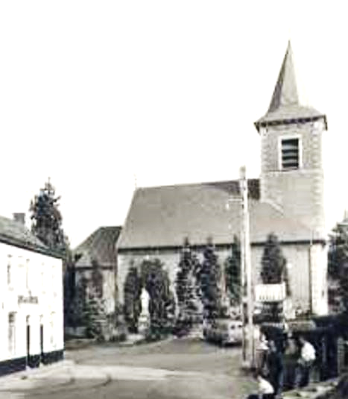

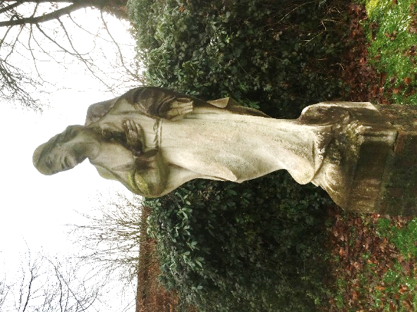

Het mag vermeld zijn dat het oprichten van het H. Hart monument enige moeite heeft gekost alvorens het zover zou komen.

Pastoor Frissen heeft een goede beschrijving bijgehouden in het parochie register rond de jaren 1940 – 1945.

Hieruit zijn zowel de foto’s en beschrijving uit weergegeven als informatie hoe de moeizame weg is geweest van idee tot inzegening

H. Hart monument.

Chronologisch heb ik wisselend met originele tekst van Pastoor Frissen en met geschreven tekst de geschiedenis weer gegeven.

Ondanks de dreigende wereldoorlog II is in Slenaken vanuit de bevolking ruimhartig bijgedragen voor het verwezenlijken H. Hart beeld.

1941

5 juni

De eerste ideeën voor het H. Hart monument.

Des ’s avonds heeft wederom een vergadering plaats met het comité toneelclub om een laatste poging te wagen tot doorvoeren van het openluchtspel.

Toch vergeefs, alles stuit weer af op de bekende Slenaakse vreigel .

De opbrengst zou moeten dienen voor het oprichten van een H. Hart monument, te plaatsen in de weide van de familie Coonen, tegenover de pastorie. De gedachte zal echter blijven leven. Want uitstel is geen afstel.

7 juni

Ons toekomstig H. Hart monument valt ook in het water. Familie Coonen weigert het terrein, onder voorwendsel, dat het monument beter in de tuin van de pastorie lag. Mevrouw schijnt echter te lijden aan god dienst en vervolgingswaanzin. Men besluit een aanslag te wagen op den groenten tuin van Wed. Anneke Hounjet, tegenover de kapelanie.

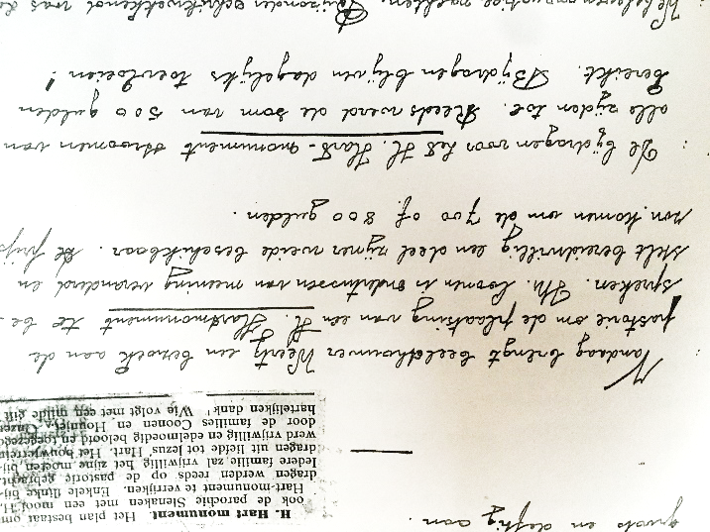
4 juli

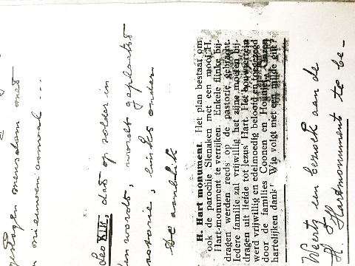

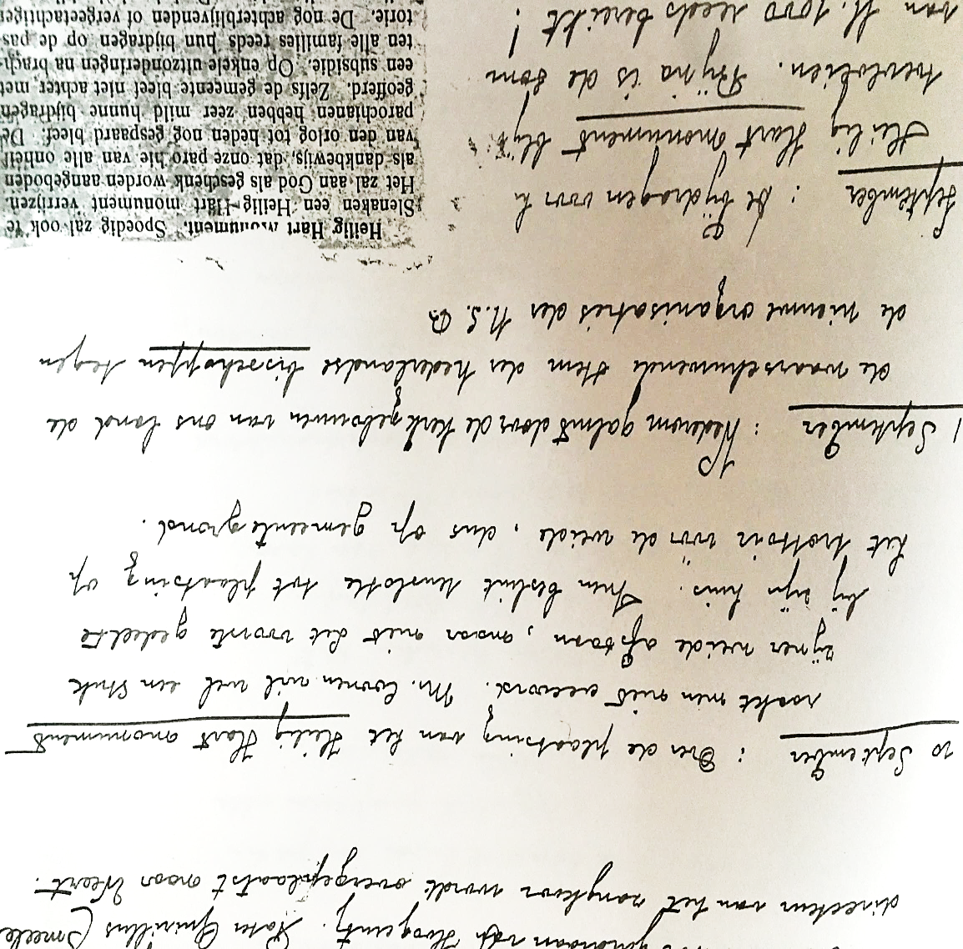
10 september

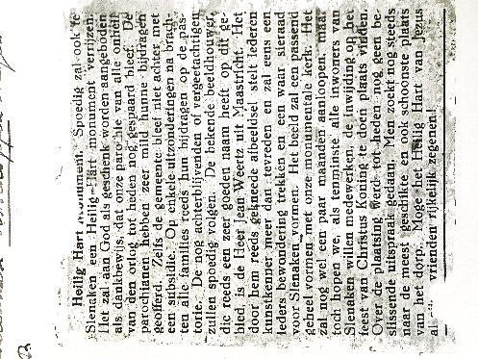

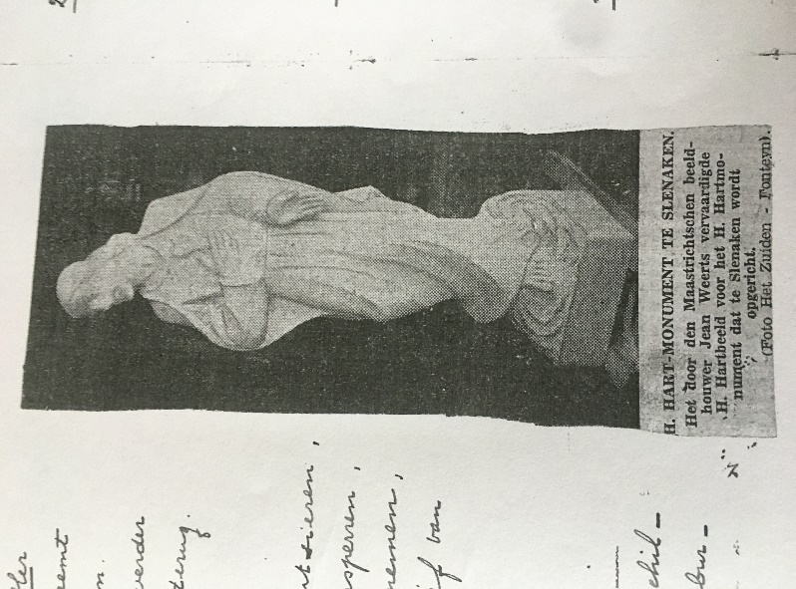

23 september

Bijdrage H. Hart monument blijft vloeien. Bijna is de som van Fl. 1000,- reeds bereikt.

23 oktober

In de laatste raadsvergadering wordt besloten het H. Hart monument te plaatsen op het kerkhof bij de kerk.

De familie Coonen wil enkel maar een hoekje van haar weide afstaan, en hebben ondertussen Christus Koning boven de ingang hunner woning geïroniseerd.

8 november

De werkzaamheden voor een aanleg van het H. Hart monument vangen aan. De pilaren worden uit elkaar genomen een stenen muur in gelen steen wordt opgebouwd. ( Kunradersteen).

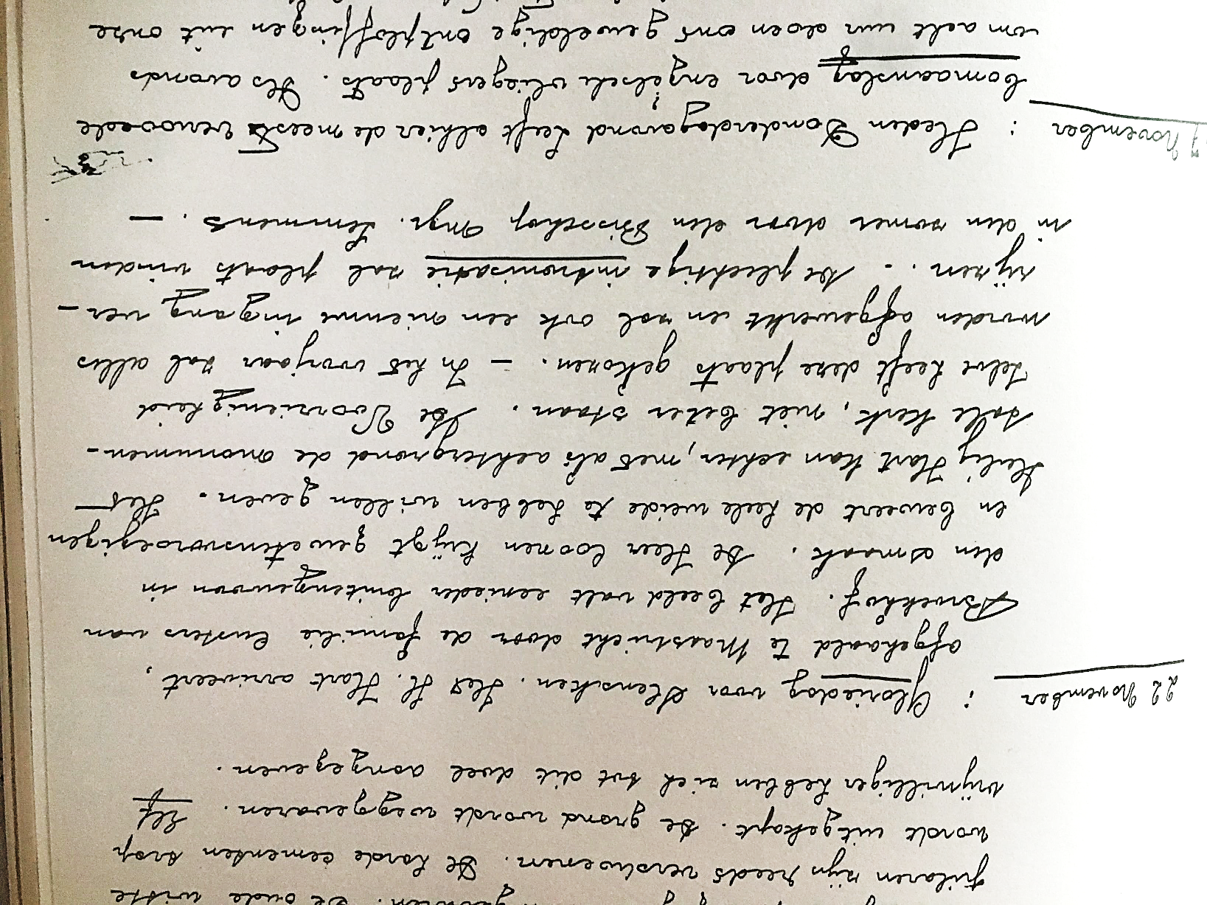
22 november

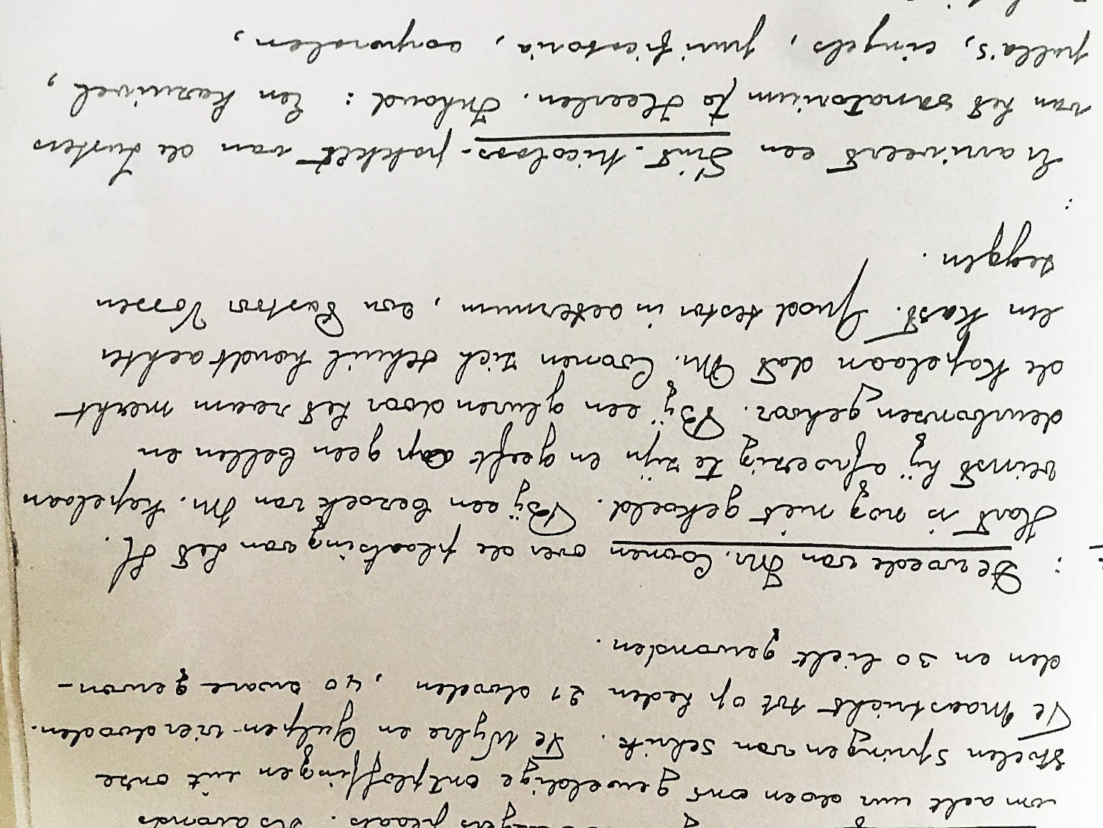
30 november

= QUOD TESTOR IN SETERNUM= DE GETUIGE VOOR EEUWIG

27 december

De grote elektrische palen die onze straatweg ontsieren die den weg naar de kerk versperren en het zicht op het H. Hart monument ontnemen worden verplaatst op initiatief van burgemeester Leo Speetjens.

1942

23 maart

De laatste hand wordt gelegd van de verfraaiing bij het h. Hart monument jonge dennetjes worden er omheen geplant.

3 april

De kunstzinnige beeldhouwer Weerts van Maastricht de schepper van het H. Hart monument krijgt opdracht een missiekruis te ontwerpen voor ons nieuwe kerkhof bij de H. Maria grot.

21 juni

Gloriedag voor Slenaken.

Juist om half drie arriveert de Hoogeerwaarde Heer Deken in “koets”

bij huize “Gillissen” alvorens hij wordt afgehaald door den Z.E.H. Pastoor Frissen , Pater Gardiaan, Angelus Stokman, Pater Radbout, Pater Frementius, kapelaan Brouwers, Burgemeester Speetjens en kerkmeesters De La Haye, Beckers, en Debougnoux.

De stoet wordt vooraf gegaan door een engelenrij en een schaar acolieten. Bij aankomst passeert de Hoogeerwaarde Heer Deken door een eerehaag van kinderen, waarvan uit omhoog klinkt: “Lang leve meneer de Deken”

Dan wordt er een welkomsliedje opgezegd door de kleuters, Leo Speetjens, Jean Debouxnoux ,Jean Lemmens, en Laurens Plijers.

Gezangen worden uitgevoerd door een meisjeskoor onder leiding van Mr. Clermont, hoofd der school. De wijding van het monument wordt verricht door den Hoogeerwaarde Heer Deken Knops. De feestpredikatie wordt gehouden door Pater Radbout uit Valkenburg. Tevens wordt het woord gevoerd door de H.E.H. Deken en Z.E.H. Pastoor. Na afloop wordt een plechtig lof gehouden voor het monument zegen met het Allerheiligste.

Tijdens de plechtigheid vond de bloemenhulde der kinderen plaats.

Ieder kind kwam zelf zijn bloemenruiker neerleggen voor de voeten van het H. Hart.

Ook vond een collecte plaats, die de som van Fl. 50,00 opbracht. De beeldhouwer Jean Weerts uit Maastricht was ook aanwezig. Na afloop Limburgse koffietafel met heerlijke vla en koek, gebakken door Marie, de zus van de pastoor, op de pastorie, met echte bonenkoffie.

13 juni

Een nieuw driehoekig bloemenperk wordt aangelegd voor de nieuwe pilaren, zodat twee toegangswegen ontstaan naar de kerk toe. Monument en bloemenperken worden omrasterd door een korte houten afzetting.

Voetnoot: tekst is overgenomen zoals geschreven door pastoor Frissen.

Redactie; H .v. Empel

Bron; Parochie archief H. Remigius Slenaken.

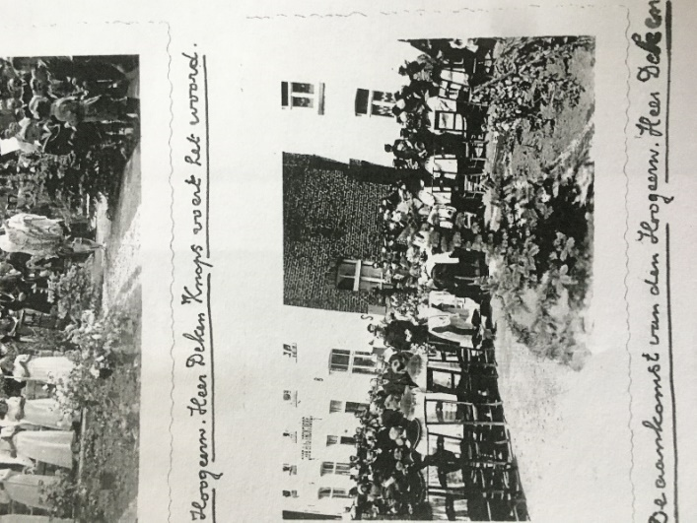
Foto impressie plechtigheid
